## Organización. 1n. Mapa producto

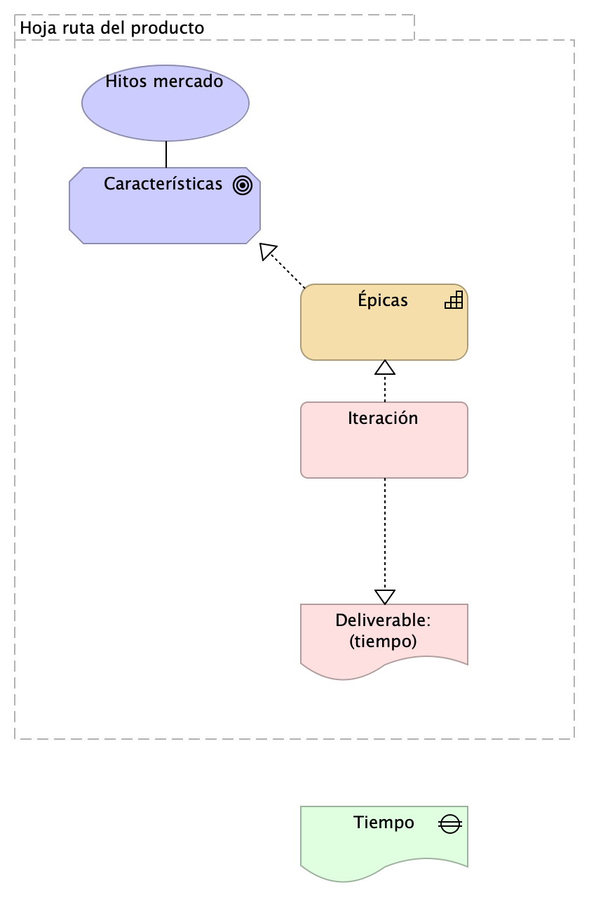

Figure 1: Diagram: Organización. 1n. Mapa producto

### Catálogo de Elementos

| Name | Type | Description | Properties |
| --- | --- | --- | --- |
| **Épicas** | capability |  | *modulo:* relatoria |
| **Deliverable: (tiempo)** | deliverable |  | *modulo:* relatoria |
| **Tiempo** | gap |  |  |
| **Características** | goal |  | *modulo:* relatoria |
| **Hoja ruta del producto** | grouping |  | *modulo:* relatoria |
| **Hitos mercado** | value |  | *modulo:* relatoria |
| **Iteración** | work-package |  | *modulo:* relatoria |